期間限定～免費一般成人團體主題解說申請表
歡迎您申請此次一般成人團體主題解說活動！為使作業順利，請詳細填寫本表後以電子郵件寄至education@gd-park.org.tw環境教育部。
團體名稱 |  |  |  | 填表日期 | 年 月 日
團體組成 | □學校團體（□高中 □大專院校 □研究所 □社區大學）  □社會團體（□非政府組織 □政府單位 □工商機構 □宗教社團 □民間社團  □里民活動 □聯誼 □其他：__ ___ ）
主要年齡 | □18-30歲 □30-50歲：□50歲以上
人數 | 成人 _____ 人 ; 總計_____人
團體  聯絡人 | 先生/小姐 | 團體成員使用語言 | 國語台語客家語
聯絡方式 | TEL(日)： TEL(夜)： 手機(必填)：
 | E–mail(必填)：
聯絡地址 | □ □ □
參加場次 | 請於場次時間前方格依序以一、二、三填入參加場次意願。  （例如：第一優先為10:00-12:00，則於下方以 一 10:00-12:00表示）  12月7日星期日 10:00-12:00 ； 13:00-15:00 ； 15:00-17:00
園區資訊 | 願意收到關渡自然公園的相關訊息嗎（約每週一次）？□希望收到 □不希望收到
注意事項 | ■申請注意事項  - 入選團體需於三日內轉帳保證金1000元至本園區帳戶，並將轉帳單據(空白處請務必註明團體名稱及參加12/7免費團體主題解說字樣)傳真至02-28587416。  ★園區帳戶資料～行庫：新光銀行(銀行代碼:103)，分行：北投復興崗分行，  帳號：0514-10-000069-7，戶名：社團法人台北市野鳥學會關渡自然公園管理處  - 入選團體如期到園並完整參與解說活動，將以現金於現場全額退還保證金。  - 為維護品質，當日恕不接受臨時增加人數參與。  - 請集體到園並準時集合。  - 如未如期到園或未全程參加此次解說活動，保證金將轉為保育捐款，恕不退還。  ​■參觀注意事項  1.自然中心展區內禁止飲食，自行攜帶餐點者，請於戶外野餐。  2.愛惜地球資源，請提醒成員自備水壺，園內戶外區域無飲水機可使用。  3.請勿攜帶寵物入園或有任何動物放生行為。  4.請勿於園區內放風箏，騎乘機踏車、滑板車及直排輪等。  5請勿攀折花木，網鳥、釣魚等動物。  6.尊重他人觀賞權益與維持參觀品質，在自然中心內，請勿大聲喧嘩或奔跑。  7.全園禁止吸煙  ■停車場收費標準  小客車 40元/小時；搭乘大型遊覽車之團體，建議請司機先讓成員於關渡自然公園入口廣場前下車，再駛至關渡宮附設收費停車場停放。  ※收費標準如有變動，將以現場公告為主，不再另行通知。

關渡自然公園參觀指南
到野外觀察，我們應對所處的自然環境善盡應有的關懷與責任，在享受自然生態之美，親近、體驗自然的同時，減少因活動對自然環境、野生動植物及其他參觀者所造成的干擾。
「關渡自然公園」是一個被保護的區域，是特定為動物、植物和自然環境所設立的，是人們學習的場所。請詳閱以下需知並予以配合，與我們一同友善大自然。
◎充分的規劃與準備
1.進入園區前，請事先做好充分的準備，以增進戶外遊憩體驗的豐富性。
2.響應「輕裝、簡食、減廢」的原則，穿著舒適的衣物與便於行走的鞋子，自備水壺、背包(環保袋)，減少拋棄式用具的使用。
3.留意氣候狀況，視天候狀況準備防雨、防曬或保暖等衣物及用品。
◎留下記錄與記憶
在關渡自然公園裡，所有的植物、動物及人工製品我們很重要的寶藏。請運用寫生、照相、拓印、自然觀察筆記的方式留下你的發現與觀察記錄，將美好的回憶收在腦海中，不取走任何物件或摘取植物，讓其他人也能欣賞、體驗自然。
◎保持環境原有的風貌
1.不任意將外來植物帶入或放養任何生物至自然環境中，以免破壞既有的生態平衡。
2.保持園區原有的自然風貌，不任意改變園區的自然與人文環境。
◎只在園區已規劃好的步道及參訪範圍內活動
請在園區已規劃好的步道及範圍內活動，不走捷徑，並儘可能留下最輕的足跡，避免踐踏或干擾動、植物。
◎尊重其他的參觀者
在園區中使用手機請降低音量，避免大聲交談或使用收音機等可能干擾他人的設備，並請遵守本管理處參觀規定與限制，以維護自己與他人的體驗品質。小聲交談也可以增加觀察到野生生物的機會喔！
◎和大家一起行動
請跟著隊伍走，每個隊伍都必須隨時有一位成人。
◎適當處理垃圾、維護環境
進入園區請攜帶適量的裝備與食物，減少垃圾的製造，並於離園前妥切處理垃圾，共同維護環境整潔。
◎尊重野生動植物
1.自然環境是各種生物的家，觀賞野生動物應保持距離，留給牠們不受干擾的棲息環境。
2.勿任意餵食野生動物，以免影響牠們的健康，造成牠們食性及覓食能力的改變。
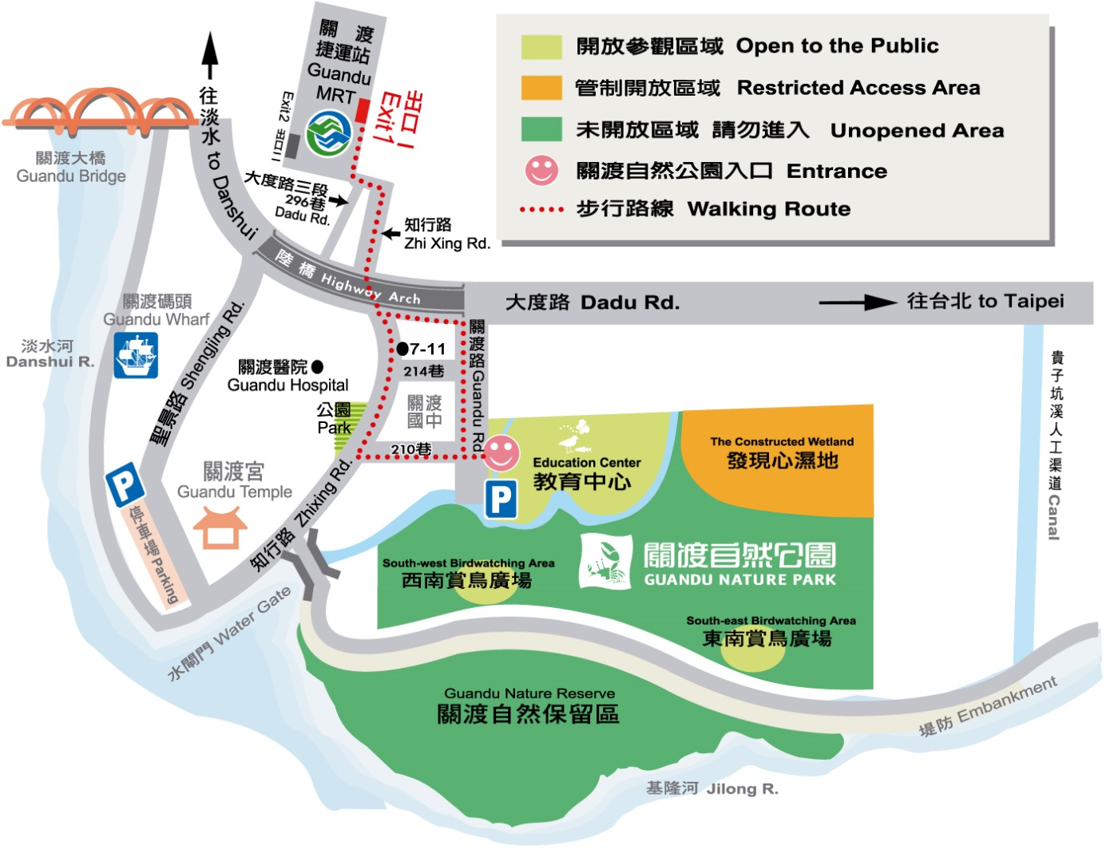
關渡自然公園到園交通指引
【捷運】搭捷運淡水線至關渡站，由大度路出口(1號出口)出站，可轉搭大南客運小23路(往關渡宮)、紅35路公車，即可抵達「關渡自然公園」站；或可步行約10多分鐘即可抵達本園。
【公車】搭302號公車，於關渡國中站下車，順著國中圍牆旁人行道步行約3分鐘即可抵達本園。
【開車】＊由台北方向到園者------由於大度路禁止左轉關渡路，請於大度路路橋下橋孔迴轉，再右轉關渡路即可抵達本園；
- 由淡水方向到園者------請往台北方向下大度路路橋後，右轉關渡路即可抵達本園(由於陸橋右側有直行車道，右轉時請留意右方直行車道來車)。
【遊覽車】1.由於大度路禁止左轉關渡路，由台北方向到園者，請前行至大度路路橋下的橋孔迴轉，再右轉關渡路即可抵達本園。
2.參觀人員請先下車至入口廣場報到，遊覽車可往鄰近的關渡宮收費停車場停放。

